Учитель ОБЖ и руководитель
отряда ЮНАРМИЯ МБОУ СОШ № 5
г. Одинцово Московской области
Тимофеева Ольга Ивановна

Юнармия через уроки ОБЖ
Военно – патриотическое молодежного движения "Юнармия" рекомендована от главы государства Владимира Путина. Сразу эту идею подхватил министр обороны Сергей Шойгу. Так по Президентскому указу в 2015 году было организовано движение ЮНАРМИЯ, а в 2016 года ЮНАРМИЯ начала свою работу с начала учебного года.
Цель движения – это возрождение добрых традиций молодежной организации.

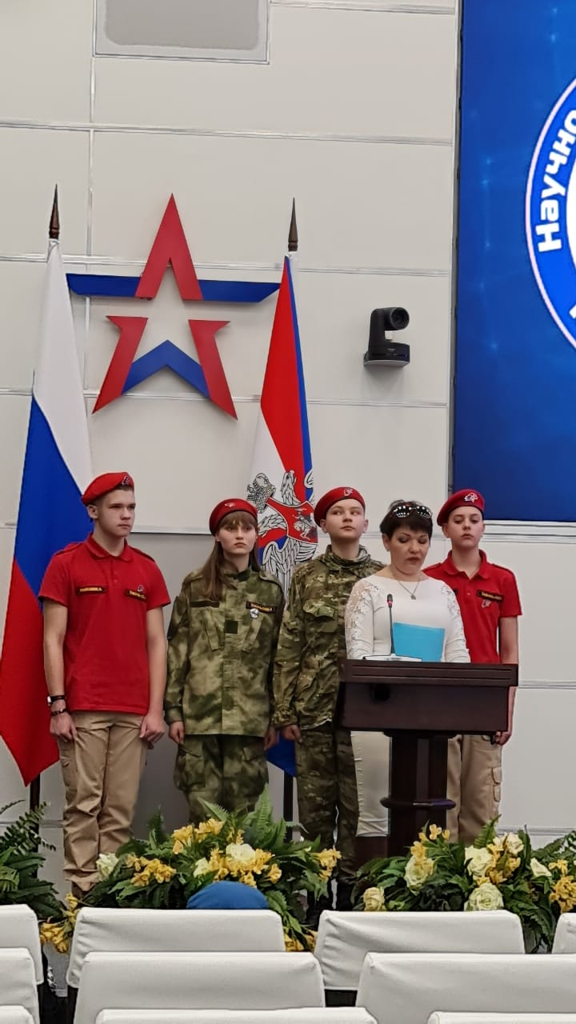
Парк Патриот фестиваль «Миротворцы России», Кайцукова Т.Г.
В основном в школах занимаются юнармейцами на добровольных началах в основном на учителей ОБЖ и истории. Так на базе моей школы МБОУ СОШ № 5 г. Одинцово по заказу родителей был сформирован из седьмых классов один юнармейский класс-отряд. Наш юнармейский отряд «Таманец» подчиняется районному и региональному штабов, которые в свою очередь напрямую подчинены Министерству обороны РФ.
На родительском собрании, где являюсь классным руководителям, рассказала родителям, чем будут заниматься юнармейцы, об Уставе юнармейцев, о льготах при поступлении в ВУЗы и выбор войск, о физической подготовке ребят, о здоровом образе жизни, об экскурсиях и участие в военно-патриотических соревнованиях, Вахтах Памяти, участие в Параде.
Несмотря на то, что основная задача движения – это начальная военная подготовка. Ребята из курса «Военная история России» получают знания об истории России, ее полководцах, героев, выдающихся ученых. На уроках ОБЖ и внеклассных курсах изучаем: бессмертный подвиг защитников Отечества на примерах Великой Отечественной войны, воинах-интернационалистах, истории огнестрельного оружия, история военных традиций, медицинская помощь, знания о здоровом образе жизни, о чрезвычайных ситуациях природного и техногенного характера, терроризм и безопасность человека, строевая подготовка и др.
Так на базе Кубинка -10 проходят обучения строевой подготовки и
и тактической подготовки.

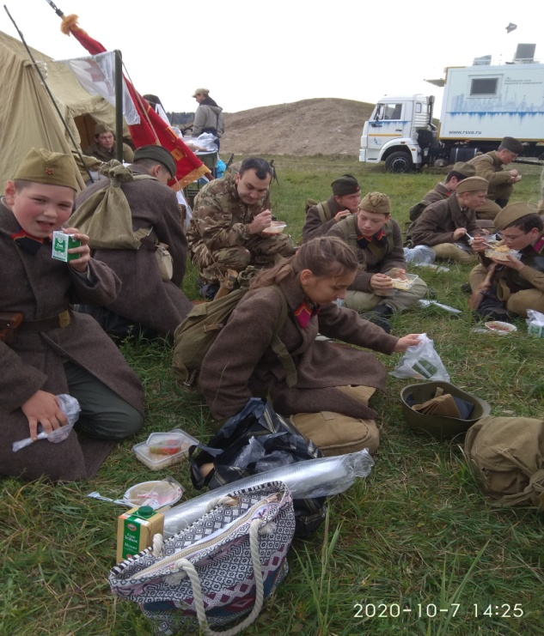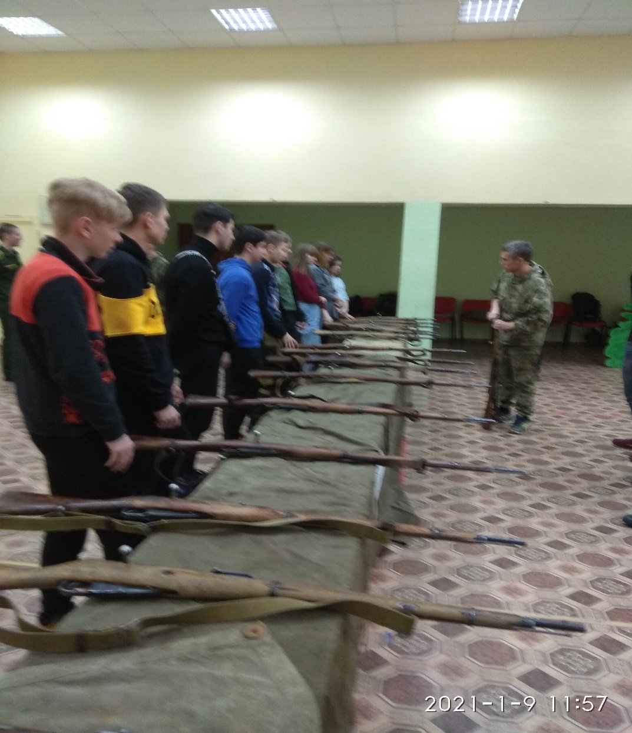

Участники реконструкции «Подольские Будни. База Кубинка-10
курсанты»

Основными показателями результативности отряда являются активное участие юнармейцев в олимпиадах ОБЖ, научно-практических конференциях в секциях ОБЖ, участие реконструкциях, митингах, военно-патриотических соревновательных мероприятиях Вахтах Памяти, военно-показательные строевые выступления, которые позволяют им продемонстрировать свои знания, умения и навыки. Неоценимую помощь оказывают наши родители и педагоги, которые все выходные дни помогают проводить мероприятия, вместе с детьми проводят все свободное время тренировок. Это Кайцукова Татьяна Геннадьевна, Ткачук Елена Викторовна, Топало Игорь Валентинович, Дмитрий Замашкин Дмитрий Алексеевич и учителя-предметники.
Неоценимую помощь оказывает директор Одинцовской МБОУ СОШ №5 Мезенцева Марина Анатольевна, участвующая в Марше Победы г.Смоленска.

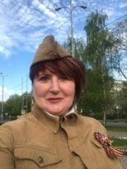

Директор МБОУ Одинцовской СОШ № 5 Мезенцева Марина Анатольевна

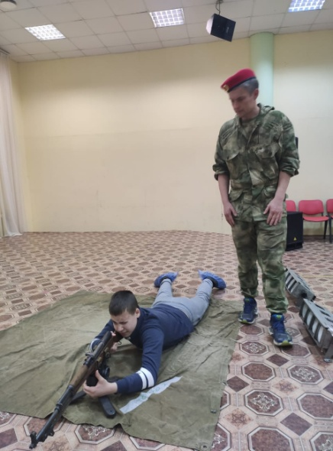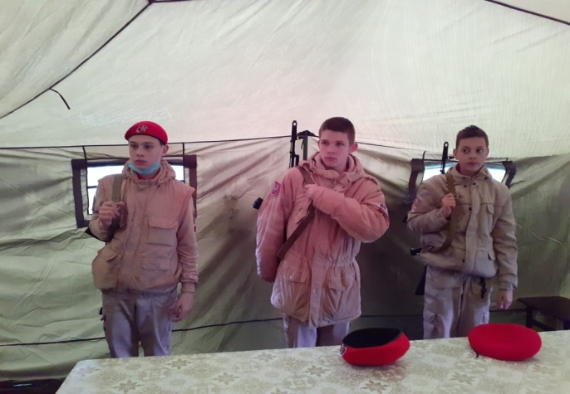
Выполнение норматива по стрельбе. Перед соревнованиями в парке Патриот
Московской области

Результаты испытаний позволяют оценить степень усвоения юнармейцами нормативов. Контрольные испытания ребят проводятся в форме выполнения нормативов военно-спортивное соревнования: огневая подготовка, строевая подготовка, общефизическая подготовка, военно-спортивные смотры «Девушки в погонах», «Гренадеры России», « Прорыв», реконструкциях, конкурсов и викторин, проходящих в Парке Патриот Московской области.
Результаты, полученные каждым юнармейцем, где систематизируются в форме рейтинга и являются критерием при поощрении в конце ученого года.

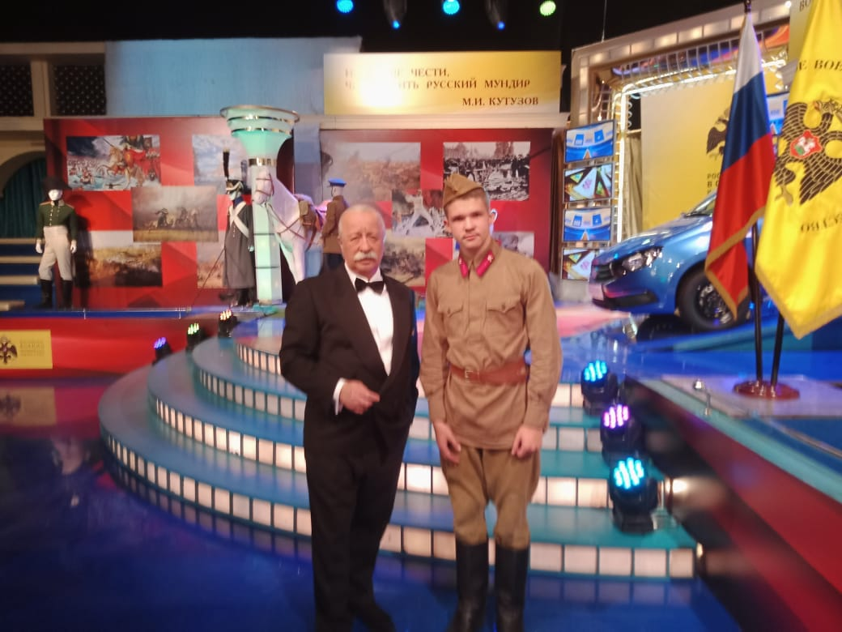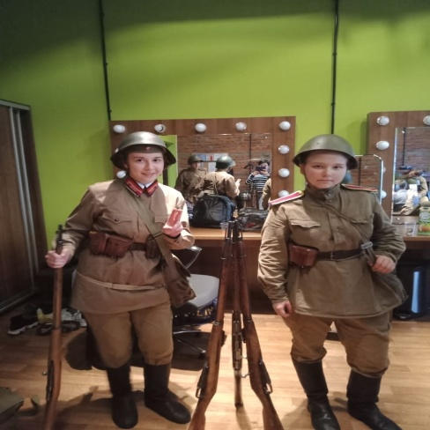
Участие в программе «Поле Чудес» Перед выступлением
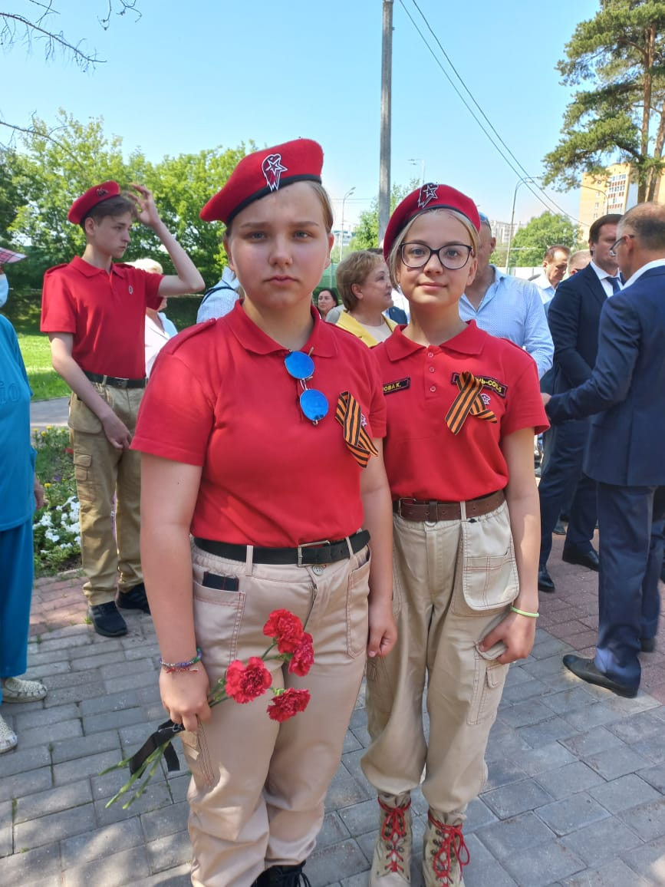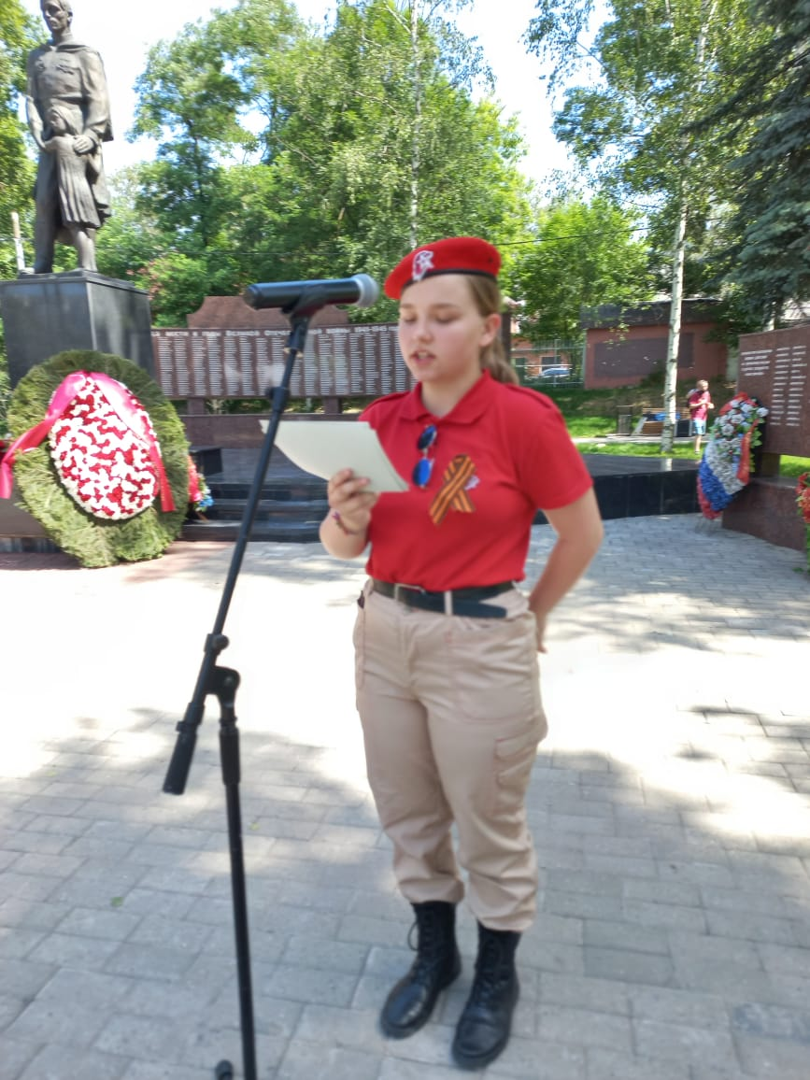
У Вечного огня г. Одинцово 9 мая 2021г

Таким образом, патриотическое воспитание юнармейцев начинается с верной дружбы и чувства товарищества. Не только педагоги, но и родители должны растить чувство патриотизма к своей Родине. В сферах массовой информации надо больше говорить не о негативе армии, а поднимать ее, гордиться ей. Ведь столько героев она дала! проводить мероприятия по уважению к старшему поколению. Надо работать с каждой семьей. Если установить «древо» семьи, то в каждой семье были погибшие в годы Великой отечественной войны. Ведь каждый человек – это личность. Сердечная теплота и понимание друг друга помогают любить свою Родину, ценить ее, а не ругать, служить ей верностью и сердцем.

